**User Story 1:** Като потребител на онлайн магазин, аз искам да мога да добавя продукт в кошницата си, за да продължа към процеса на покупка.

**Acceptance criteria:**

* На страницата на продукта трябва да има бутон за „Добавяне в кошницата”.
* Когато потребителят кликне върху бутона, продуктът трябва успешно да се добави към кошницата.
* В кошницата трябва да се отразяват коректно добавените продукти, с техните снимки, наименования и цени.
* Потребителят трябва да има възможност да промени количеството или да премахне продукт от кошницата.

**Definition of Done:**

* Всички промени по кошницата трябва да се запазват в базата данни.
* Потребителите трябва да могат лесно да навигират в кошницата и да извършват промени.
* Кодът трябва да бъде прегледан и тестван, за да се гарантира стабилност.

**User Story 2:** Като потребител, аз искам да се регистрирам в системата, за да мога да използвам функционалностите й.

**Acceptance criteria:**

* Потребителят трябва да може да въведе потребителско име, имейл и парола.
* Системата трябва да валидира, че въведените данни са валидни и уникални в базата данни.
* След успешна регистрация, потребителят трябва да получи потвърждение на успешната регистрация.

**Definition of Done:**

* Процесът на регистрация трябва да е интегриран в основната система.
* Потребителите трябва успешно да се регистрират и да могат да влизат в системата с въведените данни.
* Кодът трябва да бъде прегледан и тестван, за да се гарантира стабилност.

**Функционални изисквания**

Добавяне на продукт в кошницата на онлайн магазин

* Въвеждане на продукт в кошницата чрез бутон „Добави“;
* Когато потребителя натисне бутон „Добави“, продукта се добавя в кошницата;
* Показване на общата сума и брой продукти в кошницата след добавянето.
* Възможност за редакция на количеството или премахване на продукт от кошницата.
* Пресмятане на общата стойност на кошницата при всяка промяна.

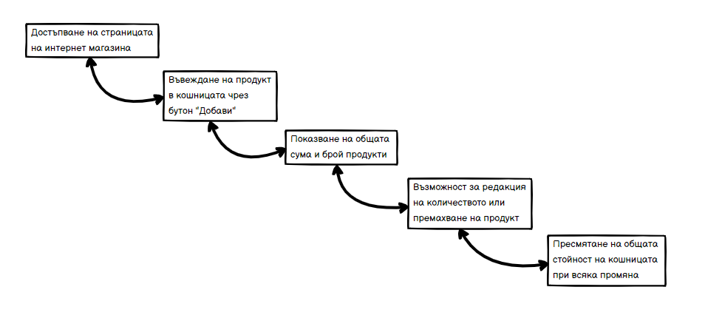

**Tool:** https://balsamiq.cloud